TITA Soft.

Informe de Situación del Proyecto

Versión 1.1

Historia de revisiones
Fecha | Versión | Descripción | Autor
16/11/2008 | 1.0 | Creación documento | Nicolás Sniadover
16/11/2008 | 1.1 | Revisión SQA | Ma. Cecilia García

Contenido

Contenido 2
1. Mediciones realizadas 3
1.1. Mediciones de horas 3
1.1.1. Esfuerzo por Línea de trabajo 3
1.1.2. Esfuerzo por Rol 4
1.1.3. Esfuerzo por integrante del equipo 6
2. Informe de Situación 8
2.1. Estado del proyecto 8
2.2. Desviaciones ocurridas 8
2.3. Incidencias encontradas 8
2.4. Estado de Riesgos 8
3. Evaluación 8

- Mediciones realizadas
  - Mediciones de horas
Se especifica la cantidad de horas estimadas en el Plan de la Iteración y la cantidad de horas realizadas, por Línea de trabajo, por Rol y por persona de acuerdo a lo informado en los Registros de Actividad y el procesamiento de los mismos realizado.
    - Esfuerzo por Línea de trabajo

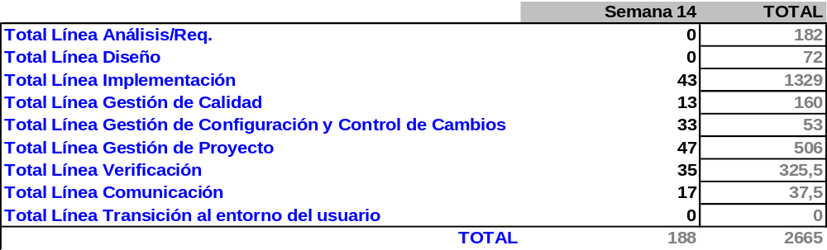

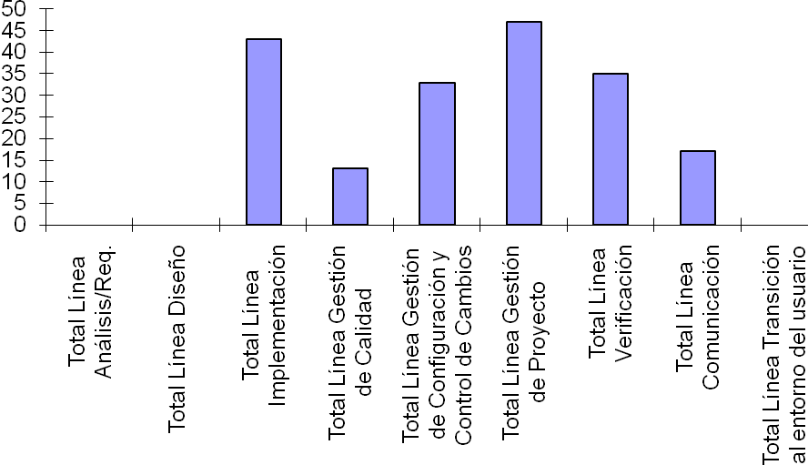

    - Esfuerzo por Rol

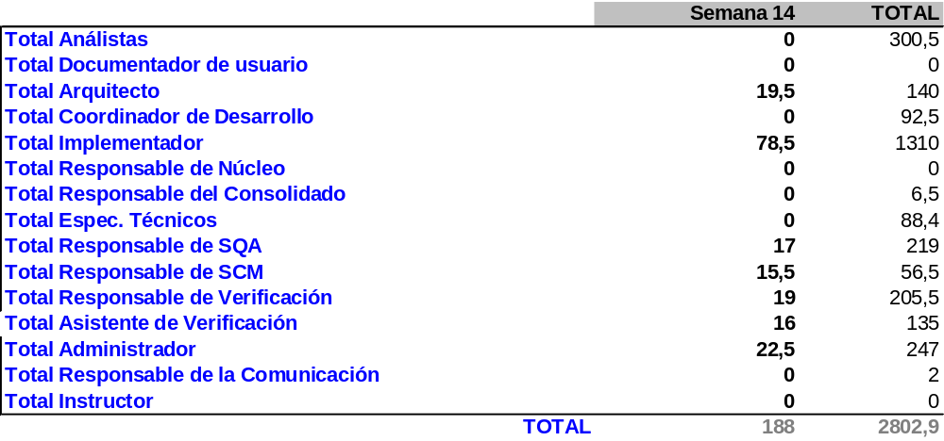

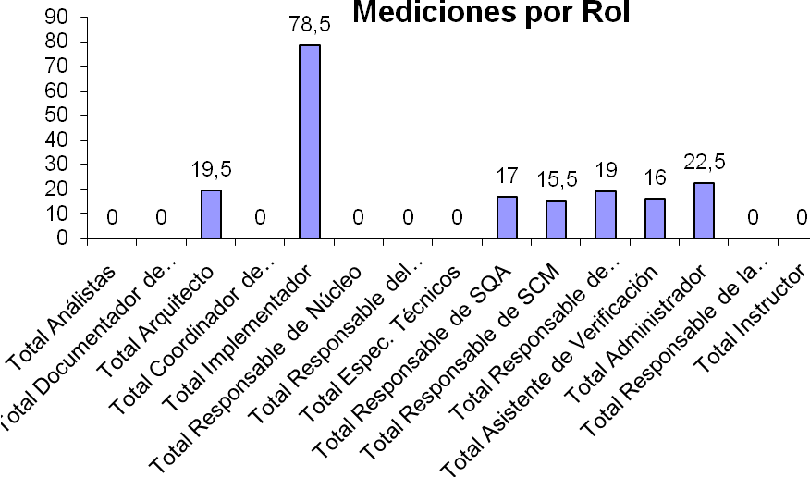
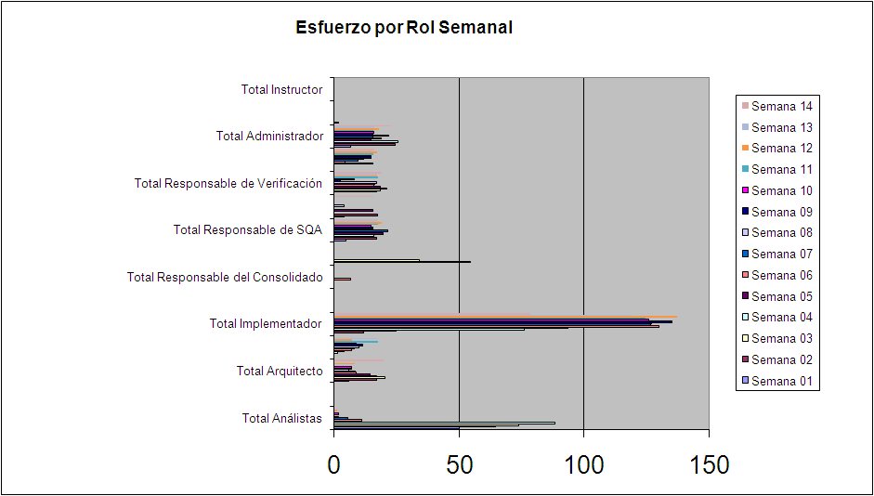

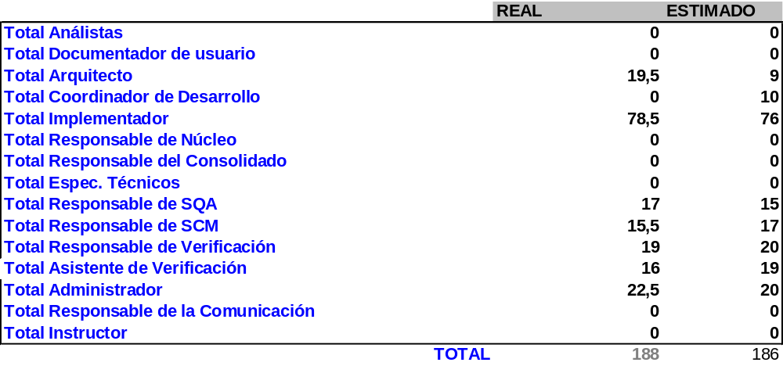
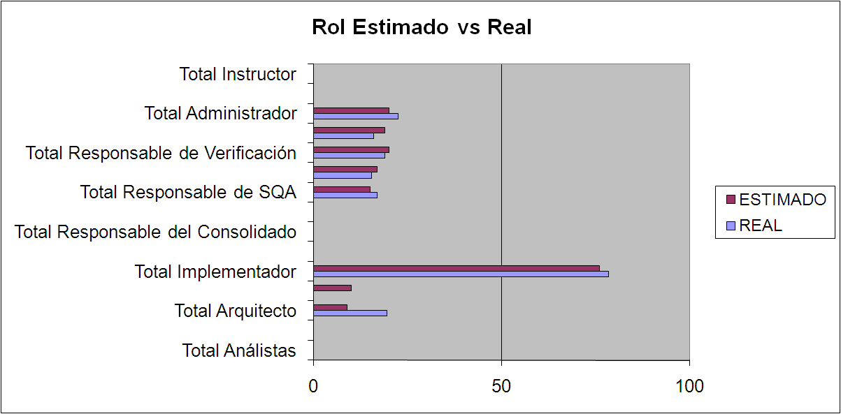

    - Esfuerzo por integrante del equipo

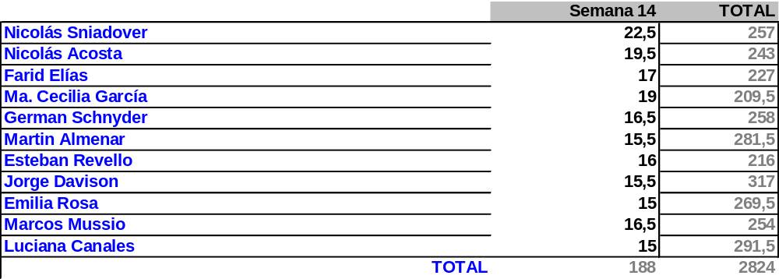

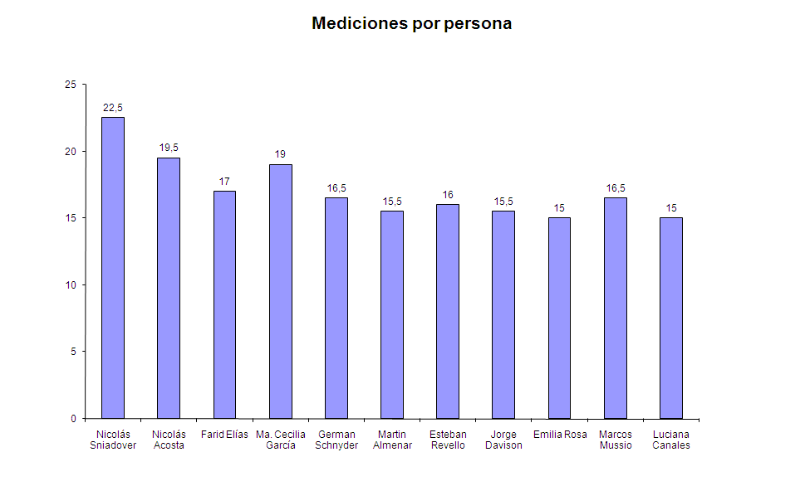

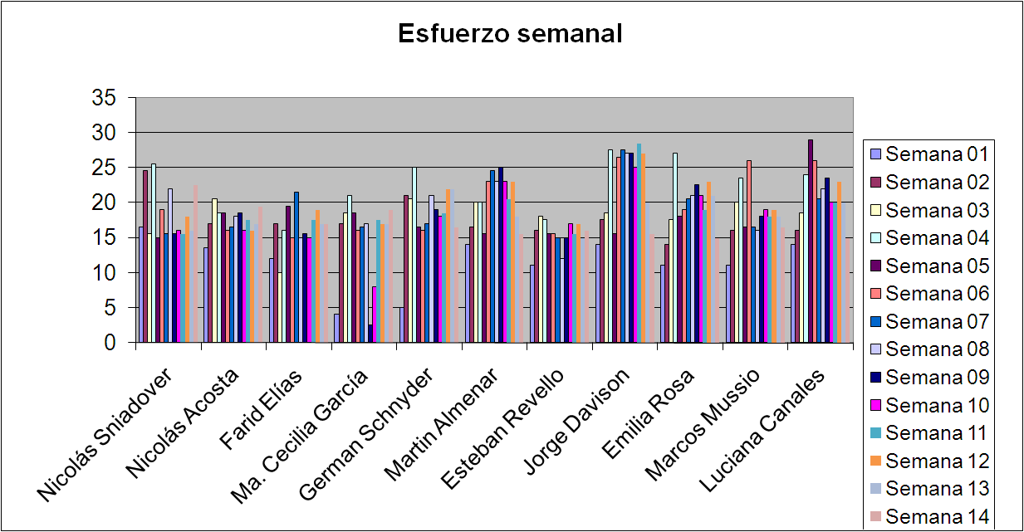

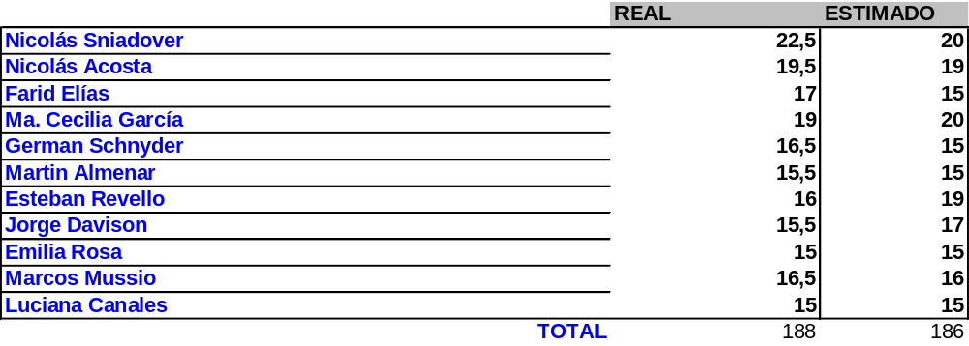

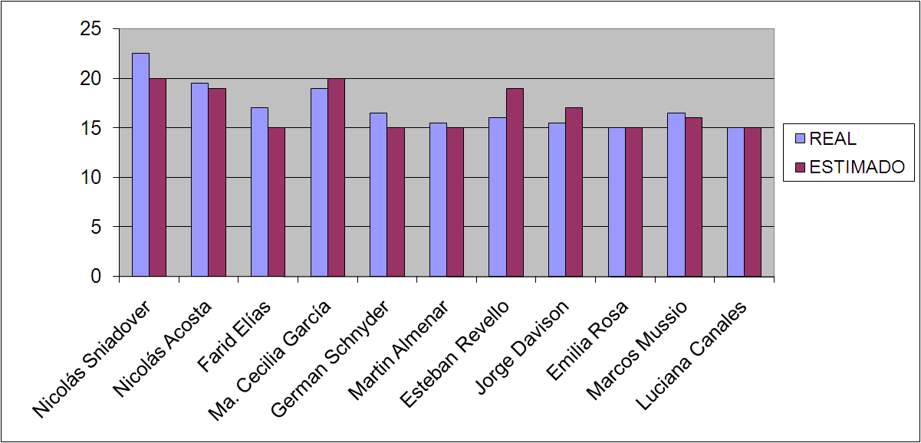

- Informe de Situación
  - Estado del proyecto
Se termino la fase de transición con la culminación del proyecto. Se implementaron todas las funcionalidades definidas en el alcance y también se realizaron las modificaciones necesarias para cumplir las necesidades del cliente.

  - Desviaciones ocurridas
No ocurrieron.

  - Incidencias encontradas
No se encontraron.

  - Estado de Riesgos
* El estado de salud de los integrantes es bueno, no ha comunicado ningún problema.
* Se monitoreo la situación de las PC de los implementadores y verificadores por eventuales fallos.
* Subestimación de esfuerzo: se logro con los objetivos del proyecto que es la terminación del producto.
* Imposibilidad de implementar un requerimiento: este riesgo ya esta culminado dado que ya se implemento las funcionalidades del sistema.

- Evaluación
Considero que la situación del proyecto es buena dado que ya estamos en la culminación del mismo. Nos queda pendiente por parte del cliente la evaluación del mismo hacia el grupo. En conclusión consideramos por culminado la fase de transición y también consideramos terminado el proyecto, nos queda realizar la presentación final del proyecto a los docentes y al cliente.

